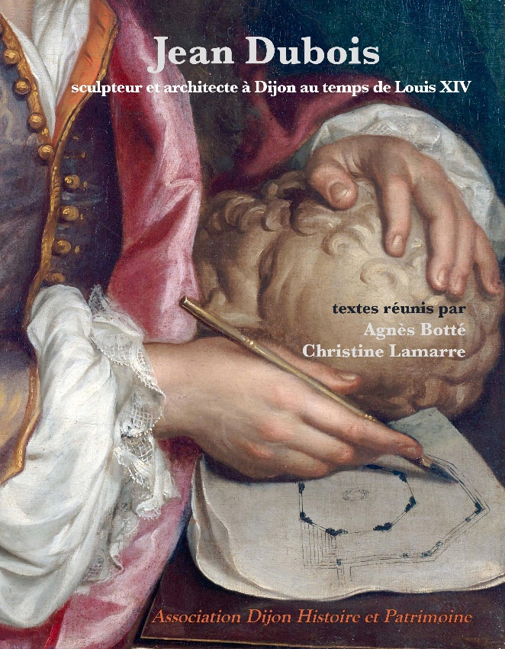
Jean Dubois sculpteur et architecte à Dijon au temps de Louis XIV
Bulletin de souscription
Jean Dubois (1625-1694), artiste dijonnais aux talents multiples (statuaire, modeleur, dessinateur, architecte, décorateur), fut particulièrement remarqué, à son époque, pour la qualité de ses sculptures. Ses œuvres, nombreuses mais progressivement tombées dans l’oubli, reviennent aujourd’hui en faveur : plusieurs d’entre elles, parmi les principales, ont été restaurées ou sont en voie de l’être alors que les collections muséales s’enrichissent de nouveaux dessins.
Ce livre, riche de 250 pages, abondamment illustré, est issu des recherches récentes de spécialistes d’art et d’histoire, professeurs, conservateurs du patrimoine, chercheurs. Il réunit les travaux présentés au colloque organisé par l’Association Dijon Histoire et Patrimoine avec le soutien de la ville de Dijon.
Ainsi cet ouvrage permet de (re)découvrir la vie et la carrière foisonnante mais exclusivement provinciale d’un sculpteur de premier rang, au siècle de Louis XIV.
Prix public : 30€
Parution prévue décembre 2021
La souscription au prix préférentiel de 22 € est possible jusqu’au 15 janvier 2022
Après cette date, le livre sera disponible auprès de l’Association Dijon Histoire et Patrimoine au prix de 30 €.
Bon de souscription
Nom  Prénom  Adresse  Téléphone  Courriel  Nombre de livres (22 € x…..)………. =……. €  Frais de livraison : ………… €  Montant total : ……………… €  Bulletin de souscription et chèque à l’ordre de l’Association Dijon Histoire et Patrimoine à renvoyer à l’adresse suivante :  Association Dijon Histoire et Patrimoine,  1 rue Bossack, 21000 Dijon | Vous pouvez retirer les livres au siège de l’Association, tous les mercredis, de 14 à 17 h, du 15 décembre 2021 au 22 janvier 2022 et le samedi 18 décembre de 9h à 12h.  Si vous préférez un envoi postal les frais de livraison montent à :  - 8 € pour 1 exemplaire  - 10 € pour 2 ou 3 exemplaires

